附件4

桂林电子科技大学2023年校院两级研究生会

评比申报材料解释说明

院级研究生会提交资料以文件压缩包形式上传，文件夹格式具体如下：

1. **文件名：**XX学院研究生会评比申报材料。



1. **一级文件夹：**包含申请表、支撑材料、风采展示视频和宣传照四个部分。

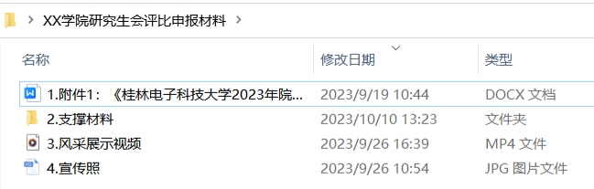

1. **二级文件夹—支撑材料：**包含组织建设、活动开展、宣传活动、特色活动四个部分。

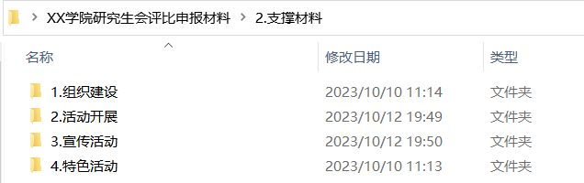

1. **三级文件夹—组织建设：**该项目需提供以下相关材料（1）制度文件、组织架构设置、换届工作记录，该文件夹**命名为“1.组织构架设置”**；（2）学院开展培训的记录和相关照片，文件夹**命名为“2.干部考核与培训”**；（3）学院例会会议记录与照片或团建活动记录与照片，文件夹**命名为“3.工作例会”**；（4）提供场地及在场地开展工作、活动的照片，文件夹**命名为“4.工作及活动场地”**；（5）提供学院学生在校研究生会提供任职人员及其职务名单，文件夹**命名为“5.校研会任职情况”**。

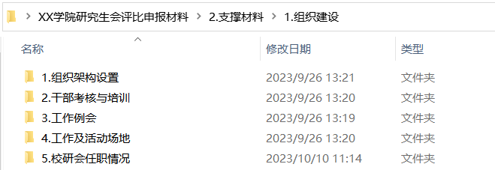

**图片参考：**

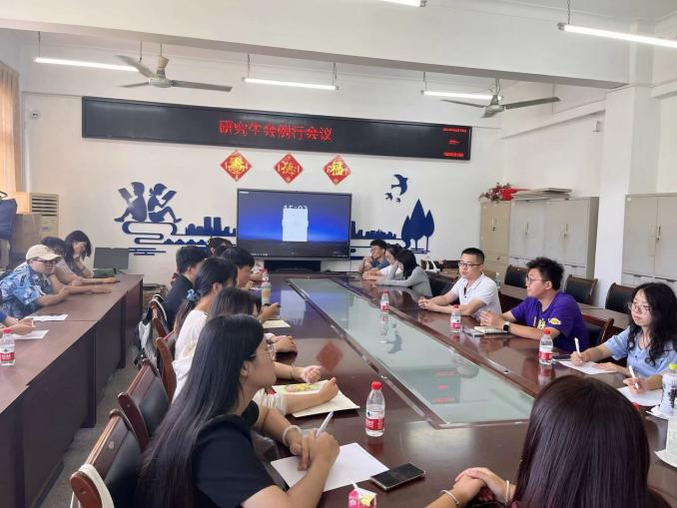

1. **三级文件夹—活动开展：**举办院级科技创新、文化、体育类活动及单独承办活动，均需提供新闻宣传或活动照片，以及活动总结等材料。一个活动的所有材料均以一个独立文件夹形式存在，文件**命名为“承办方式—活动名”**，若为联合承办请单独注明，例：“1.学院举办—科技创新类—XX活动”、“2.学院举办—文化体育类—XX活动”、“3.单独承办—XX活动”。

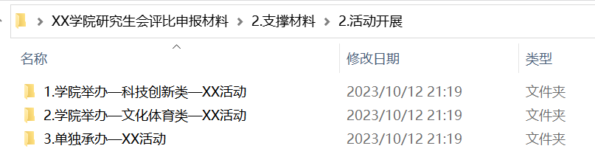

**图片参考：**

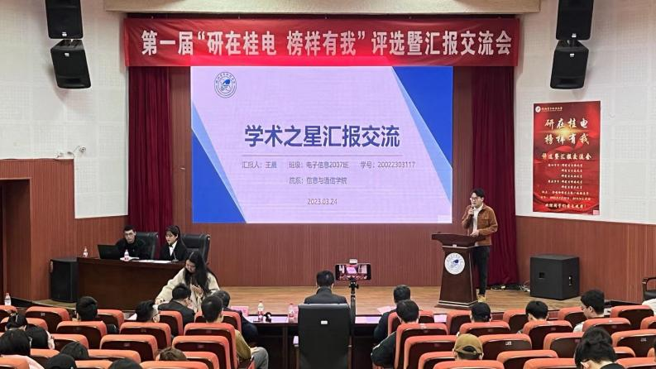

1. **三级文件夹—宣传活动：**向校内校级以上媒体、官网或校外主流媒体投稿并采用，需提供相关证明材料。文件夹**命名为“宣传方式—投稿媒体”**，例：“1.投稿并采用—XX媒体”、“2.投稿并采用—桂林电子科技大学党委研究生工作部/研究生院官网”。

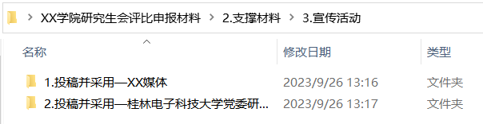

1. **三级文件夹—特色活动：**该项目需提供新闻宣传或活动照片，一个活动的所有材料均以一个独立文件夹形式存在，**命名为“XX活动”**。

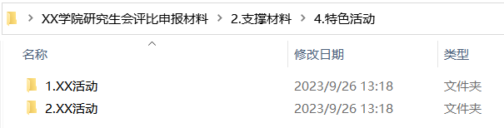

1. **风采展示视频要求：**视频不能超过20M，时长在5分钟以内，格式可为rm、rmvb、wmv、avi、mpg、mpeg、mp4。
2. **宣传照要求：**提供研会全体人员大合照，尽量服装统一，与院旗、学院名称等合影。格式JPG，分辨率1920*1080，大小1MB以内。

**图片参考：**



